SMLOUVA O DÍLO

číslo objednatele: 5052
číslo zhotovitele: 17/2025
uzavřená podle ustanovení § 2586 a násl. zákona č. 89/2012 Sb., občanského zákoníku, ve znění pozdějších předpisů, (dále jen „občanský zákoník“)
(dále jen „smlouva“)

Článek I. Smluvní strany:
- Česká republika – Hasičský záchranný sbor Zlínského kraje
se sídlem: Přílucká 213, 760 01 Zlín
IČO: 70887306
DIČ: CZ70887306
Identifikátor datové schránky: z3paa5u
Zastoupený: plk. Ing. Vítem Rušarem, ředitelem
Bankovní spojení: Česká národní banka
Číslo účtu:
Kontaktní osoba:
E-mail:
Tel.:

(dále jen „objednatel“)
a
- IDS Valašské Meziříčí spol. s.r.o.
se sídlem: Zašovská 750, 757 01 Valašské Meziříčí
IČO: 61943134
DIČ: CZ61943134
Identifikátor datové schránky: bfs4qt9
Zastoupená: Ing. et Ing. Pavlem Dvorníkem, jednatelem
Bankovní spojení: MONETA Money Bank a.s.
Číslo účtu:
Kontaktní osoba:
E-mail:
Tel. / Fax.:
(dále jen „zhotovitel“)
Dále také též jako „smluvní strany“.
Článek II. Předmět smlouvy
- Předmětem této smlouvy je závazek zhotovitele zhotovit a předat řádně, včas a ve sjednané jakosti dílo specifikované v čl. II. odst. 2 (dále jen „dílo“). Předmětem smlouvy je rovněž závazek objednatele dílo převzít a zaplatit zhotoviteli za řádně a včas zhotovené a předané dílo sjednanou cenu.
- Specifikace díla:
Předmětem smlouvy je „HS Luhačovice - rekonstrukce zpevněných ploch v areálu
- III. etapa“ ve specifikaci dle příloh této smlouvy. Součástí provedení díla je i nezávadná likvidace odpadů vzniklých v souvislosti s prováděním díla.
Místem plnění je: Hasičský záchranný sbor Zlínského kraje, Uherskobrodská 877, 763 26 Luhačovice
- Podkladem pro uzavření této smlouvy je nabídka zhotovitele ze dne 20.5.2025, která byla na základě výběrového řízení v rámci veřejné zakázky malého rozsahu evidenční číslo: MZ 9/2025, číslo jednací: HSZL-567/E-2025, zveřejněného v Národním elektronickém nástroji (NEN) pod systémovým číslem N006/25/V00014576, vybrána jako nejvýhodnější.
Článek III.
Způsob a termín zhotovení díla, předání a převzetí díla
- Zhotovitel je při zhotovení díla povinen postupovat s odbornou péčí, podle svých nejlepších znalostí a schopností a za dodržení všech relevantních (technických) norem, přičemž je při své činnosti povinen chránit zájmy a dobré jméno objednatele a postupovat v souladu s jeho pokyny. V případě nevhodných pokynů objednatele je zhotovitel povinen na nevhodnost těchto pokynů objednatele písemně upozornit, v opačném případě nese zhotovitel zejména odpovědnost za vady a za škodu, které v důsledku nevhodných pokynů objednatele objednateli a/nebo zhotoviteli a/nebo třetím osobám vznikly.
- Zhotovitel provede práce a výkony k celkovému zhotovení sjednaného díla v následujících termínech:
předání staveniště: nejpozději 14.7.2025
datum zahájení realizace díla: dnem předání staveniště datum dokončení díla: do 60 dní od zahájení realizace díla
Zahájení realizace díla je podmíněno protokolárním předáním staveniště ze strany objednatele. Datem dokončení díla se rozumí datum předání a převzetí díla bez vad a nedodělků, včetně předání všech dokladů.
- Místem předání díla je: Hasičský záchranný sbor Zlínského kraje, Uherskobrodská 877, 763 26 Luhačovice.
- O předání a převzetí díla bude zhotovitelem vyhotoven protokol o předání a převzetí díla (dále jen ,,protokol") ve dvou (2) vyhotoveních, který bude podepsán oběma smluvními stranami a každá ze smluvních stran obdrží po jednom (1) vyhotovení protokolu.
- Objednatel je oprávněn odmítnout převzetí díla, pokud dílo nebude zhotoveno řádně v souladu s touto smlouvou a ve sjednané jakosti, přičemž v takovém případě objednatel důvody odmítnutí převzetí díla písemně zhotoviteli sdělí, a to nejpozději do pěti (5) pracovních dnů od původního termínu předání díla. Na následné předání díla se použijí výše uvedená ustanovení tohoto článku.
- Dílo je považováno za dokončené, pokud jsou dokončeny veškeré práce a dodávky. Zároveň musí být doloženy veškeré zápisy a protokoly o zkouškách a revizích vyžadované příslušnými právními předpisy a technickými normami včetně dokladu o nezávadné likvidaci odpadů. Součástí díla jsou i předepsané certifikáty, záruční listy a návody k obsluze a údržbě v českém jazyce.

Stránka 2 z 7
- Objednatel je oprávněn oznámit vady díla a uplatnit nároky z odpovědnosti za vady díla dle volby objednatele kdykoli ve lhůtě 60 měsíců od předání díla. Pokud objednatel uplatní nárok na odstranění vady díla, zavazuje se zhotovitel tuto vadu odstranit nejpozději do deseti (10) pracovních dnů nebo ve lhůtě stanovené objednatelem, pokud by výše uvedená lhůta nebyla přiměřená. Zhotovitel je povinen předat dílo objednateli po odstranění vady dle ČI. Ill. odst. 4. a 5.

Článek IV.
Vlastnické právo k zhotovované věci a nebezpečí škody na ní
- Vlastníkem je od počátku objednatel.
- Nebezpečí škody na zhotovené věci nese od počátku zhotovování do předání a převzetí díla zhotovitel.

Článek V.
Cena díla a platební podmínky
- Smluvní strany se dohodly, že za dílo řádně zhotovené a předané podle této smlouvy objednatel zaplatí zhotoviteli cenu díla celkem ve výši 1.291.999,73 Kč bez DPH (slovy: jeden milion dvě stě devadesát jedna tisíc devět set devadesát devět korun českých sedmdesát tři haléřů) jako cenu nejvýše přípustnou, tj. 1.563.319,67 Kč s DPH (slovy: jeden milion pět set šedesát tři tisíc tři sta devatenáct korun českých šedesát sedm haléřů) při sazbě DPH ve výši 21 %, přičemž sazba DPH bude v případě její změny stanovena v souladu s platnými právními předpisy. Výše uvedená cena díla bude rozdělena do dvou částí a obě části budou fakturovány samostatně viz níže uvedená tabulka.

Název dílu | Cena bez DPH | DPH | Cena s DPH
Část díla A | 861 045,49 | 180 819,55 | 1 041 865,04
Část díla B | 430 954,24 | 90 500,39 | 521 454,63
CENA CELKEM | 1 291 999,73 | 271 319,94 | 1 563 319,67

- Tato sjednaná cena díla je konečná a zahrnuje zejména veškeré výlohy, výdaje a náklady vzniklé zhotoviteli v souvislosti se zhotovením a předáním díla.
- Po realizaci zakázky bude cena díla zaplacena na základě daňového dokladu (dále jen
„faktura“) vystaveného zhotovitelem po řádném provedení a předání obou částí díla a jejich převzetí objednatelem. Faktura vystavená zhotovitelem musí obsahovat náležitosti stanovené právními předpisy, evidenční číslo smlouvy, vyčíslení zvlášť ceny díla za část díla A i B bez DPH, zvlášť DPH za část díla A i B a celkovou cenu díla včetně DPH. Součástí faktury musí být položkový rozpis fakturovaného díla.
- Zhotovitel je povinen přiložit k fakturám kopii protokolu.
- Smluvní strany se dohodly, že platba bude provedena v českých korunách (CZK) výhradně na účet zhotovitele uvedený v ČI. l. smlouvy. Pokud zhotovitel nemá účet zřízený v peněžním ústavu na území České republiky, bankovní poplatky za zahraniční platbu jdou na vrub zhotovitele.
- Smluvní strany se dohodly na lhůtě splatnosti faktury v délce třiceti (30) kalendářních dnů ode dne doručení faktury objednateli na adresu sídla objednatele. V případě pochybností se má za to, že dnem doručení se rozumí třetí den ode dne odeslání faktury. Cena díla se považuje za uhrazenou okamžikem odepsání fakturované ceny díla z bankovního účtu objednatele. Pokud objednatel uplatní nárok na odstranění vady díla ve lhůtě splatnosti faktury, není objednatel povinen až do odstranění vady díla uhradit cenu díla. Okamžikem odstranění vady díla začne běžet nová lhůta splatnosti faktury v délce třiceti (30) kalendářních dnů.
Stránka 3 z 7
- Objednatel nebude poskytovat zhotoviteli jakékoliv zálohy na úhradu ceny díla nebo její části.
- Objednatel je oprávněn před uplynutím lhůty splatnosti faktury vrátit bez zaplacení fakturu, která neobsahuje náležitosti stanovené touto smlouvou nebo budou-li tyto údaje uvedeny chybně. Zhotovitel je povinen podle povahy nesprávnosti fakturu opravit nebo nově vyhotovit. V takovém případě není objednatel v prodlení se zaplacením ceny díla. Okamžikem doručení náležitě doplněné či opravené faktury začne běžet nová lhůta splatnosti faktury v délce třiceti (30) kalendářních dnů.

Článek VI. Kontrola provádění díla
- Objednatel je oprávněn kontrolovat provádění díla. Zjistí-li, že zhotovitel provádí dílo v rozporu se svými povinnostmi stanovenými touto smlouvou, je objednatel oprávněn dožadovat se toho, aby dílo bylo prováděno v souladu s touto smlouvou. Vznikly-li prováděním díla v rozporu s touto smlouvou vady, má objednatel právo požadovat po zhotoviteli jejich odstranění a bezvadné plnění.

- Kontrola průběhu prací na díle bude vykonávána dle potřeb objednatele. Oprávněnými osobami k provádění kontrol díla je kontaktní osoba objednatele, případně další osoby stanovené objednatelem. Zhotovitel se zavazuje předkládat objednateli na jeho žádost písemné informace o průběhu a obsahu prací v rámci zhotovení díla, a to nejpozději do pěti (5) pracovních dnů od doručení žádosti objednatele, která může být učiněna a doručena i prostřednictvím emailu, datové schránky nebo faxu.
- Zhotovitel je povinen zapracovat do díla připomínky uplatněné objednatelem v průběhu zhotovení díla bez jakéhokoli nároku na zvýšení ceny díla, pokud jejich zapracování do díla nepovede prokazatelně ke zhoršení jakosti zhotovovaného díla.

Článek VII. Povinnost mlčenlivosti
- Zhotovitel se zavazuje zachovávat ve vztahu ke třetím osobám mlčenlivost o informacích, které při plnění této smlouvy získá od objednatele nebo o objednateli či jeho zaměstnancích a spolupracovnících a nesmí je zpřístupnit bez písemného souhlasu objednatele žádné třetí osobě ani je použít v rozporu s účelem této smlouvy, ledaže se jedná:
  - o informace, které jsou veřejně přístupné, nebo
  - o případ, kdy je zpřístupnění informace vyžadováno zákonem nebo závazným rozhodnutím oprávněného orgánu.
- Zhotovitel je povinen zavázat povinností mlčenlivosti podle odstavce 1 všechny osoby, které se budou podílet na poskytování služeb objednateli dle této smlouvy.
- Za porušení povinnosti mlčenlivosti osobami, které se budou podílet na poskytování služeb dle této smlouvy, odpovídá zhotovitel, jako by povinnost porušil sám.
- Povinnost mlčenlivosti trvá i po skončení účinnosti této smlouvy.
- Veškerá komunikace mezi smluvními stranami bude probíhat prostřednictvím osob oprávněných jednat jménem smluvních stran, kontaktních osob, popř. jimi pověřených pracovníků.

Článek VIII.
Smluvní pokuty a odstoupení od smlouvy

- V případě nedodržení termínu zhotovení a předání řádně zhotoveného díla podle čl. III. ze strany zhotovitele, v případě nepřevzetí díla ze strany objednatele z důvodů vad díla
Stránka 4 z 7
nebo v případě prodlení zhotovitele s odstraněním vad díla je zhotovitel povinen uhradit objednateli smluvní pokutu ve výši 0,1 % z celkové ceny díla s DPH za každý i započatý kalendářní den prodlení.
- V případě nedodržení termínu převzetí staveniště a zahájení realizace díla podle čl. III. odst. 2 ze strany zhotovitele, je zhotovitel povinen uhradit objednateli smluvní pokutu ve výši 20.000,- Kč (slovy: dvacettisíc korun českých). Jestliže zhotovitel poruší jakoukoliv povinnost podle čl. VII., zavazuje se zhotovitel uhradit objednateli smluvní pokutu ve výši 5.000,- Kč (slovy: pěttisíc korun českých) za každé jednotlivé porušení povinnosti.
- Objednatel je povinen zaplatit zhotoviteli za prodlení s úhradou faktury po sjednané lhůtě splatnosti úrok z prodlení ve výši 0,05 % z dlužné částky vč. DPH dle příslušné faktury za každý, byť i započatý, den prodlení.
- Smluvní pokuta a úrok z prodlení jsou splatné do čtrnácti (14) kalendářních dnů ode dne jejího uplatnění.
- Zaplacením smluvní pokuty a úroku z prodlení není dotčen nárok smluvních stran na náhradu škody nebo odškodnění v plném rozsahu ani povinnost zhotovitele řádně dokončit dílo.
- Za podstatné porušení této smlouvy zhotovitelem, které zakládá právo objednatele na odstoupení od této smlouvy, se považuje zejména:
  - prodlení zhotovitele se zhotovením a předáním řádně zhotoveného díla o více než sedm (7) kalendářních dnů;
  - prodlení zhotovitele na zahájení realizace díla o více než sedm (7) kalendářních dnů
  - neodstranění vad díla ve lhůtě stanovené podle čl. III a čl. IX.;
  - porušení jakékoli povinnosti zhotovitele podle čl. VII.;
  - nezapracování připomínek objednatele do díla;
  - postup zhotovitele při zhotovení díla v rozporu s pokyny objednatele.

- Objednatel je dále oprávněn od této smlouvy odstoupit v případě, že
  - vůči zhotoviteli bylo zahájeno insolvenční řízení;
  - zhotovitel vstoupí do likvidace;
  - uvedený bankovní účet v čl. I. této smlouvy není veden v registru plátců DPH, pokud je prodávající registrován jako plátce DPH.
- Zhotovitel je oprávněn od smlouvy odstoupit v případě, že objednatel bude v prodlení s úhradou svých peněžitých závazků vyplývajících z této smlouvy po dobu delší než šedesát (60) kalendářních dní.
- Objednatel je oprávněn vypovědět tuto smlouvu kdykoliv s třicetidenní (30) výpovědní lhůtou, která počíná běžet prvním dnem následujícím po doručení výpovědi. V takovém případě je zhotovitel povinen učinit již jen takové úkony, bez nichž by mohly být zájmy objednatele vážně ohroženy.
- Účinky každého odstoupení od smlouvy nastávají okamžikem doručení písemného projevu vůle odstoupit od této smlouvy druhé smluvní straně. Odstoupení od smlouvy se nedotýká zejména nároku na náhradu škody, smluvní pokuty a povinnosti mlčenlivosti.

Článek IX.
Záruka a sankce za její nedodržení
- Zhotovitel odpovídá za kvalitu jím prováděných prací (díla) dle této smlouvy po dobu 60 měsíců od data předání díla objednateli za podmínek uvedených v záručním listě. (V záručním listě je nutné uvést výrobky a materiály vyloučené ze záruky, resp. s kratší záruční lhůtou. Dále je nutné uvést podmínky údržby a zacházení s výrobky a materiály, jejichž nedodržení vylučuje odpovědnost za výskyt vady v záruční lhůtě).Veškeré vady díla je objednatel povinen uplatnit u zhotovitele bez zbytečného odkladu poté, kdy vadu zjistil, a to formou písemného oznámení o vadě, telefonicky, faxem, datovou zprávou nebo emailem na adresy uvedené v ČI. l. smlouvy. Na ohlášení vad je zhotovitel povinen odpovědět do dvou pracovních dnů ode dne doručeni.
Stránka 5 z 7
- Zhotovitel se zavazuje odstranit jím uznané reklamované vady ve lhůtě 30 dnů od doručení reklamace objednatele.
- Zhotovitel je povinen v případě prodlení s vyřízením reklamace zaplatit objednateli smluvní pokutu ve výši 500,- Kč, a to za každý případ a za každý kalendářní den prodlení. Sjednanou smluvní pokutu je povinen zaplatit do čtrnácti (14) kalendářních dnů ode dne jejího uplatnění.
- Reklamace jsou ze strany objednatele řešeny kontaktními osobami objednatele.

Článek X. Ostatní ujednání
- Zhotovitel se bude po celou dobu provádění prací řídit platnými předpisy v oblasti bezpečnosti a ochrany zdraví, požární ochrany a ochrany životního prostředí.
- Zhotovitel je oprávněn provádět změny ve složení realizačního týmu, který poskytuje objednateli služby na základě této smlouvy, pouze s předchozím souhlasem objednatele. Zhotovitel je povinen provést změnu člena realizačního týmu na základě odůvodněného požadavku Objednatele, a to bez zbytečného odkladu po uplatnění tohoto požadavku u zhotovitele.
- Zhotovitel bere na vědomí, že veškeré práce při realizaci předmětu plnění zakázky budou realizovány za plného provozu stanice, jejíž činnost nesmí být narušena, nesmí být omezena ani výjezdová činnost jednotky.
- Smluvní strany jsou povinny bez zbytečného odkladu oznámit druhé smluvní straně změnu údajů v záhlaví smlouvy.
- Zhotovitel není bez předchozího písemného souhlasu objednatele oprávněn postoupit práva a povinnosti z této smlouvy na třetí osobu.
- Zhotovitel je povinen dokumenty související s poskytováním služeb dle této smlouvy uchovávat nejméně po dobu deseti (10) let od konce účetního období, ve kterém došlo k zaplacení poslední části ceny poskytnutých služeb, popř. k poslednímu zdanitelnému plnění dle této smlouvy, a to zejména pro účely kontroly oprávněnými kontrolními orgány.
- Zhotovitel je povinen umožnit kontrolu dokumentů souvisejících s poskytováním služeb dle této smlouvy ze strany objednatele a jiných orgánů oprávněných k provádění kontroly, a to zejména ze strany Ministerstva vnitra ČR, Ministerstva financí ČR, územních finančních orgánů, Nejvyššího kontrolního úřadu, případně dalších orgánů oprávněných k výkonu kontroly a ze strany třetích osob, které tyto orgány ke kontrole pověří nebo zmocní.
- Zhotovitel je povinen ve smyslu ustanovení § 2 písm. e) zákona č. 320/2001 Sb., o finanční kontrole ve veřejné správě a o změně některých zákonů (zákon o finanční kontrole), spolupůsobit při výkonu finanční kontroly.
- Zhotovitel je povinen upozornit objednatele písemně na existující či hrozící střet zájmů bezodkladně poté, co střet zájmů vznikne nebo vyjde najevo, pokud zhotovitel i při vynaložení veškeré odborné péče nemohl střet zájmů zjistit před uzavřením této smlouvy.
- Zhotovitel bez jakýchkoliv výhrad souhlasí se zveřejněním své identifikace a dalších údajů uvedených ve smlouvě včetně ceny díla.

Článek XI.
Závěrečná ustanovení

- Kontaktní osoby smluvních stran uvedené v čl. I jsou oprávněny k poskytování součinnosti dle této smlouvy, nejsou však jakkoli oprávněny či zmocněny ke sjednávání změn nebo rozsahu této smlouvy.
Stránka 6 z 7
- Smlouva nabývá platnosti dnem jejího podpisu oběma smluvními stranami a účinnosti dnem jejího zveřejnění v registru smluv dle zákona č. 340/2015 Sb., o registru smluv. Smlouva bude v registru smluv uveřejněna Hasičským záchranným sborem Zlínského kraje, a to nejdéle do 30 dnů od uzavření této smlouvy. V případě, že dle podmínek stanovených v zákoně o registru smluv není nutné smlouvu uveřejňovat, nabývá tato smlouva platnosti a účinnosti podpisem stran.
- S odkazem na zákon č. 340/2015 Sb., o zvláštních podmínkách účinnosti některých smluv, uveřejňování těchto smluv a o registru smluv (zákon o registru smluv), v platném znění, se smluvní strany dohodly, že tuto smlouvu uveřejní v registru smluv za podmínek stanovených uvedeným zákonem. Smluvní strany prohlašují, že skutečnosti uvedené v této smlouvě nepovažují za obchodní tajemství ve smyslu ust. § 504 občanského zákoníku a udělují svolení k jejich užití a zveřejnění bez ustanovení jakýchkoliv dalších podmínek.
- Vztahy touto smlouvou neupravené se řídí platným českým právním řádem zejména
§ 2586 a násl. zákona č. 89/2012 Sb., občanský zákoník, ve znění pozdějších předpisů.
- V případě uzavření této smlouvy ve dvojjazyčném znění je rozhodné znění v českém jazyce. Veškerá komunikace smluvních stran bude probíhat v českém jazyce.
- Tuto smlouvu lze měnit, doplňovat či zrušit pouze dohodou smluvních stran, a to písemnými listinnými dodatky číslovanými vzestupnou řadou; jiná ujednání jsou neplatná.
- Smluvní strany se zavazují, že veškeré spory vzniklé v souvislosti s realizací smlouvy budou řešeny smírnou cestou – dohodou. Nedojde-li k dohodě, bude spor projednán před příslušným českým soudem podle platného českého právního řádu.
- Smluvní strany se dohodly podle § 89a občanského soudního řádu, že ve sporu z této smlouvy bude dána místní příslušnost Okresního soudu ve Zlíně, případně Krajského soudu v Brně, jako soudu prvního stupně.
- Veškerá korespondence mezi smluvními stranami, včetně jejich prohlášení, je ve vztahu k této smlouvě irelevantní, není-li ve smlouvě stanoveno jinak.
- Tato smlouva je vyhotovena ve dvou (2) stejnopisech, z nichž jeden (1) obdrží objednatel a jeden (1) zhotovitel. Objednatel po podpisu této smlouvy vyznačí na všechny stejnopisy evidenční číslo této smlouvy.
- Každá ze smluvních stran prohlašuje, že tuto smlouvu uzavírá svobodně a vážně, že považuje obsah této smlouvy za určitý a srozumitelný, a že jsou jí známy veškeré skutečnosti, jež jsou pro uzavření této smlouvy rozhodující, na důkaz čehož připojují smluvní strany k této smlouvě své podpisy.
- Nedílnou součástí této smlouvy jsou níže uvedené přílohy.

Seznam příloh:
příloha č. 1: Textová část zadávacích podmínek VZ
příloha č. 2: Položkový rozpočet zhotovitele

Ve Zlíně dne Ve Valašském Meziříčí dne 30.5.2025

Stránka 7 z 7
General / Obecné#
General / Obecné#
ROZPOČET
Stavba: |  | HS Luhačovice - rekonstrukce zpevněných ploch III. etapa
 |  | Objednatel: | ČR - Hasičský záchranný sbor Zlínského kraje, Přílucká 213, 760 01 Zlín
 |  | Zhotovitel:
REKAPITULACE STAVEBNÍCH DÍLŮ
Stavební díl 1
Rekonstrukce zpevněné plochy |  |  |  | cena
 | Zpevněné plochy |  |  | 861 045,49
 | CELKEM bez DPH |  |  | 861 045,49
 | DPH 21% |  |  | 180 819,55
 | CELKEM s DPH |  |  | 1 041 865,04
Stavební díl 2
Oprava zpevněné plochy |  |  |  | cena
 | Zpevněné plochy |  |  | 430 954,24
 | CELKEM bez DPH |  |  | 430 954,24
 | DPH 21% |  |  | 90 500,39
 | CELKEM s DPH |  |  | 521 454,63
Cena za dílo CELKEM
 | CELKEM bez DPH |  |  | 1 291 999,73
 | DPH 21% |  |  | 271 319,94
 | CELKEM s DPH |  |  | 1 563 319,67
!!!Každý stavební díl bude fakturován samostatně!!!

ROZPOČET
Stavba: HS Luhačovice - rekonstrukce zpevněných ploch III. etapa
Rekonstrukce zpevněné plochy
Skladba vozovky B
Objednatel: ČR - Hasičský záchranný sbor Zlínského kraje, Přílucká 213, 760 01 Zlín Zhotovitel:
Druh položky | P.Č. | Kód položky | Popis | MJ | Množstv í celkem | Cena  jednotkov  á | Cena celkem
0 | 1 | 2 | 3 | 4 | 5 | 6 | 7

 | 1 | 113107242 | Odstranění podkladu živičného tl přes 50 do 100 mm strojně pl přes 200 m2 - LA | m2 | 379,60000 | 130,00 | 49 348,00
 | 2 | 113107161 | Odstranění podkladu z kameniva drceného tl do 100 mm strojně pl přes 50 do 200 m2 | m2 | 379,60000 | 43,00 | 16 322,80
 | 3 | 122151103 | Odkopávky a prokopávky nezapažené v hornině třídy těžitelnosti I skupiny 1 a 2 objem do 100 m3  stroj | m3 | 113,88000 | 110,00 | 12 526,80
 | 4 | 162751117 | Vodorovné přemístění přes 9 000 do 10000 m výkopku/sypaniny z horniny třídy těžitelnosti I skupiny  1 | m3 | 192,30000 | 400,00 | 76 920,00
 | 5 | 171201221 | Poplatek za uložení na skládce (skládkovné) zeminy a kamení kód odpadu 17 05 04 | t | 288,49600 | 110,00 | 31 734,56
 | 6 | 469973117 | Poplatek za uložení na skládce (skládkovné) odpadu asfaltového bez dehtu kód odpadu 17 03 02 | t | 91,10400 | 95,00 | 8 654,88
 | 7 | 564871111 | Podklad ze štěrkodrtě ŠD plochy přes 100 m2 tl 250 mm | m2 | 379,60000 | 305,00 | 115 778,00
 | 8 | 565145121 | Asfaltový beton vrstva podkladní ACP 16 (obalované kamenivo OKS) tl 60 mm š přes 3 m | m2 | 379,60000 | 330,00 | 125 268,00
 | 9 | 567122114 | Podklad ze směsi stmelené cementem SC C 8/10 (KSC I) tl 150 mm | m2 | 379,60000 | 410,00 | 155 636,00
 | 10 | 573211106 | Postřik živičný spojovací z asfaltu v množství 0,20 kg/m2 | m2 | 379,60000 | 16,00 | 6 073,60
 | 11 | 577134121 | Asfaltový beton vrstva obrusná ACO 11 (ABS) tř. I tl 40 mm š přes 3 m z nemodifikovaného asfaltu | m2 | 379,60000 | 328,00 | 124 508,80
 | 12 | 938909311 | Čištění vozovek metením strojně podkladu nebo krytu betonového nebo živičného | m2 | 379,60000 | 10,00 | 3 796,00
 | 13 | 997013501 | Odvoz suti a vybouraných hmot na skládku nebo meziskládku do 30 km se složením | t | 379,60000 | 280,00 | 106 288,00
 | 14 | 998225111 | Přesun hmot pro pozemní komunikace s krytem z kamene, monolitickým betonovým nebo živičným | t | 433,69300 | 65,00 | 28 190,05
CELKEM (bez DPH) 861 045,49

General / Obecné#

ROZPOČET
Stavba: HS Luhačovice - rekonstrukce zpevněných ploch III. etapa
Oprava zpevněné plochy
Skladba vozovky A
Objednatel: ČR - Hasičský záchranný sbor Zlínského kraje, Přílucká 213, 760 01 Zlín Zhotovitel:
Druh položky | P.Č. | Kód položky | Popis | MJ | Množstv í celkem | Cena  jednotk  ová | Cena celkem
0 | 1 | 2 | 3 | 4 | 5 | 6 | 7

 | 1 | 113107242 | Odstranění podkladu živičného tl přes 50 do 100 mm strojně pl přes 200 m2 - LA | m2 | 422,90000 | 130,00 | 54 977,00
 | 2 | 469973117 | Poplatek za uložení na skládce (skládkovné) odpadu asfaltového bez dehtu kód odpadu 17  03 02 | t | 101,49600 | 95,00 | 9 642,12
 | 3 | 565145121 | Asfaltový beton vrstva podkladní ACP 16 (obalované kamenivo OKS) tl 60 mm š přes 3 m | m2 | 422,90000 | 330,00 | 139 557,00
 | 4 | 573211106 | Postřik živičný spojovací z asfaltu v množství 0,20 kg/m2 | m2 | 425,60000 | 16,00 | 6 809,60
 | 5 | 577134121 | Asfaltový beton vrstva obrusná ACO 11 (ABS) tř. I tl 40 mm š přes 3 m z nemodifikovaného  asfaltu | m2 | 422,90000 | 328,00 | 138 711,20
 | 6 | 938909311 | Čištění vozovek metením strojně podkladu nebo krytu betonového nebo živičného | m2 | 422,90000 | 6,00 | 2 537,40
 | 7 | 997013501 | Odvoz suti a vybouraných hmot na skládku nebo meziskládku do 30 km se složením | t | 101,49600 | 280,00 | 28 418,88
 | 8 | 998225111 | Přesun hmot pro pozemní komunikace s krytem z kamene, monolitickým betonovým nebo  živičným | t | 110,00800 | 130,00 | 14 301,04
 | 9 | 1 | Dodávka a montáž poklopu pojezdného (kulatý/hranatý) | ks | 6,00000 | 4 500,00 | 27 000,00
 | 10 | 2 | Výšková úprava šachty, UV a poklopu | ks | 6,00000 | 1 500,00 | 9 000,00
CELKEM (bez DPH) 430 954,24

Příloha č. 1 Výzvy MZ 9/2025 – textová část
ZADÁVACÍ DOKUMENTACE
  - Zadavatel

Hasičský záchranný sbor Zlínského kraje
Přílucká 213, 760 01 Zlín
  - Název akce

HS Luhačovice - rekonstrukce zpevněných ploch v areálu
- III.etapa
  - Lokalita, v níž bude akce realizována
Hasičský záchranný sbor Zlínského kraje stanice Luhačovice
Uherskobrodská 877
763 26 Luhačovice
  - Rozsah akce
Předmětem akce je rekonstrukce a oprava (výměnným způsobem) zpevněných ploch uvnitř areálu hasičské stanice, která se týká
    - Oprava výměnným způsobem – sejmutí části stávajícího, nevyhovujícího povrchu pojížděné plochy a jeho nahrazení novým asfaltovým povrchem. Dále výměna kanalizačních poklopů včetně výškové úpravy šachet; vytrhání stávajících silničních obrub a jejich nahrazení novými včetně betonáže.
    - Rekonstrukce - sejmutí části stávajícího, nevyhovujícího povrchu pojížděné plochy, zkvalitnění únosnosti podloží a nahrazení pojížděné plochy novým asfaltovým povrchem.

- Jedná se o plochu uvnitř areálu stanice o výměře cca 842,9 m2
- Z toho cca 463,7 m2 je stávající poškozená asfaltová plocha, kde
proběhne oprava výměnným způsobem.
- Na cca 379,2 m2 poškozené asfaltové plochy proběhne rekonstrukce
se zkvalitněným podložím pro potřeby průjezdu zásahové techniky
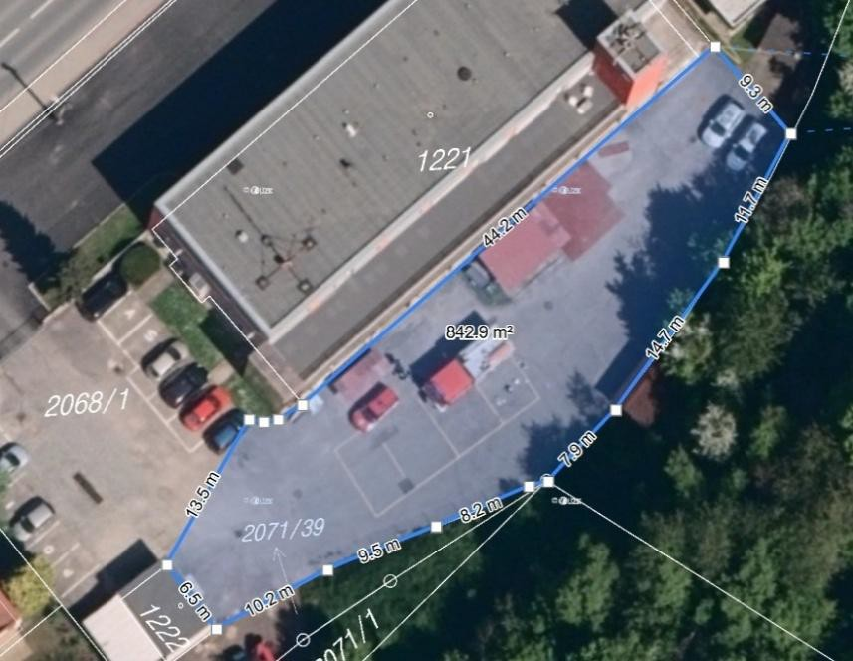
ROZDĚLENÍ ZAMÝŠLENÉ PLOCHY K REKONSTRUKCI A OPRAVĚ
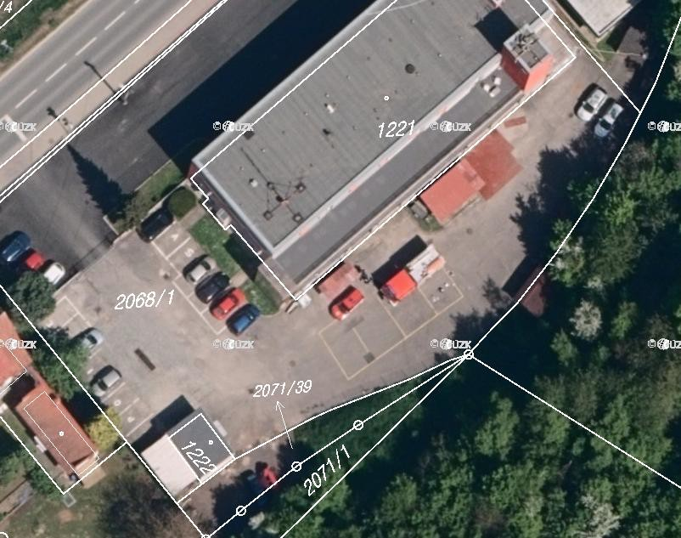

ŘEŠENÁ PLOCHA – SKLADBA A cca 463,7 m2 (Oprava výměnným způsobem)

ŘEŠENÁ PLOCHA – SKLADBA B cca 379,2 m2 (Rekonstrukce)

CELKOVĚ ŘEŠENÁ PLOCHA cca 842,9 m2
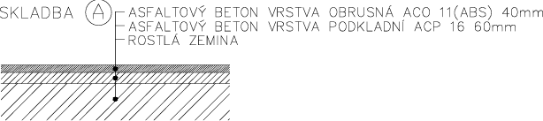
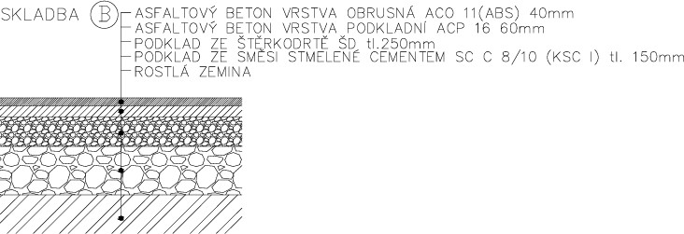
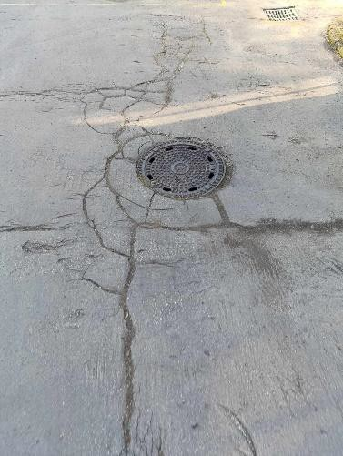
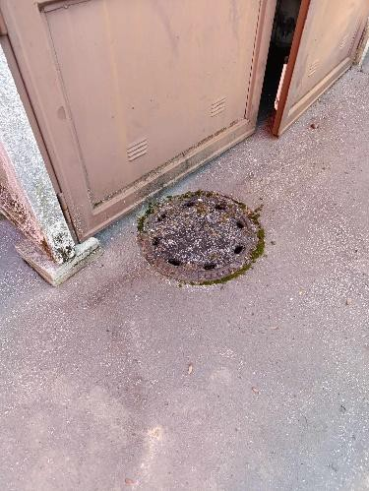
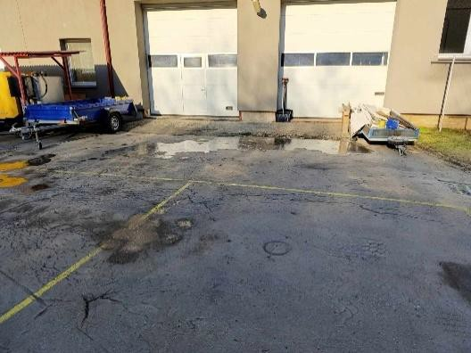
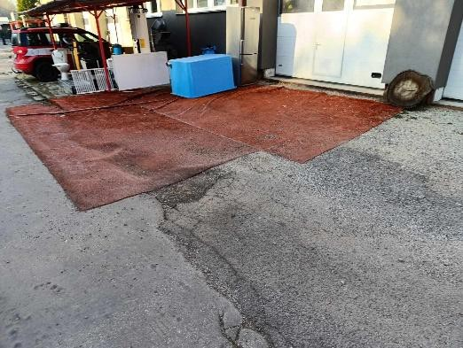
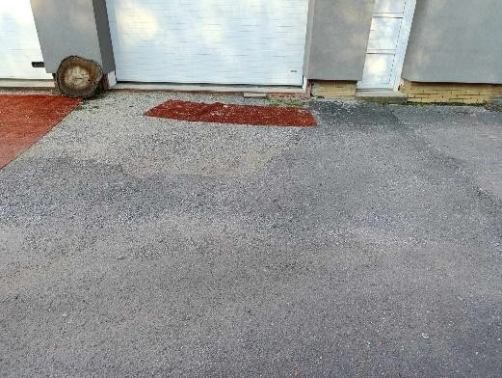
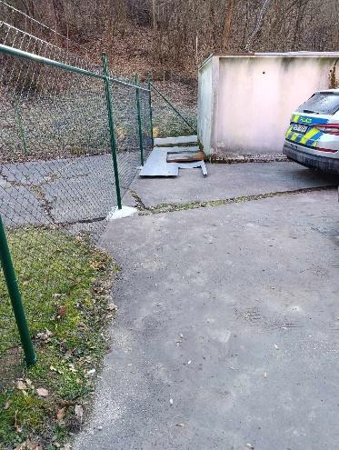
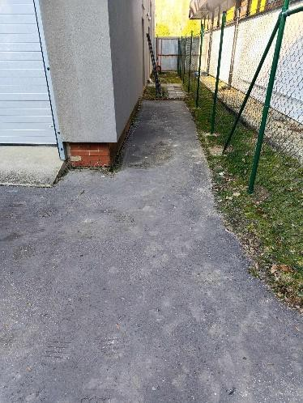
FOTODOKUMENTACE:



